Schwimmer der SSG An der Oste in Top-Form

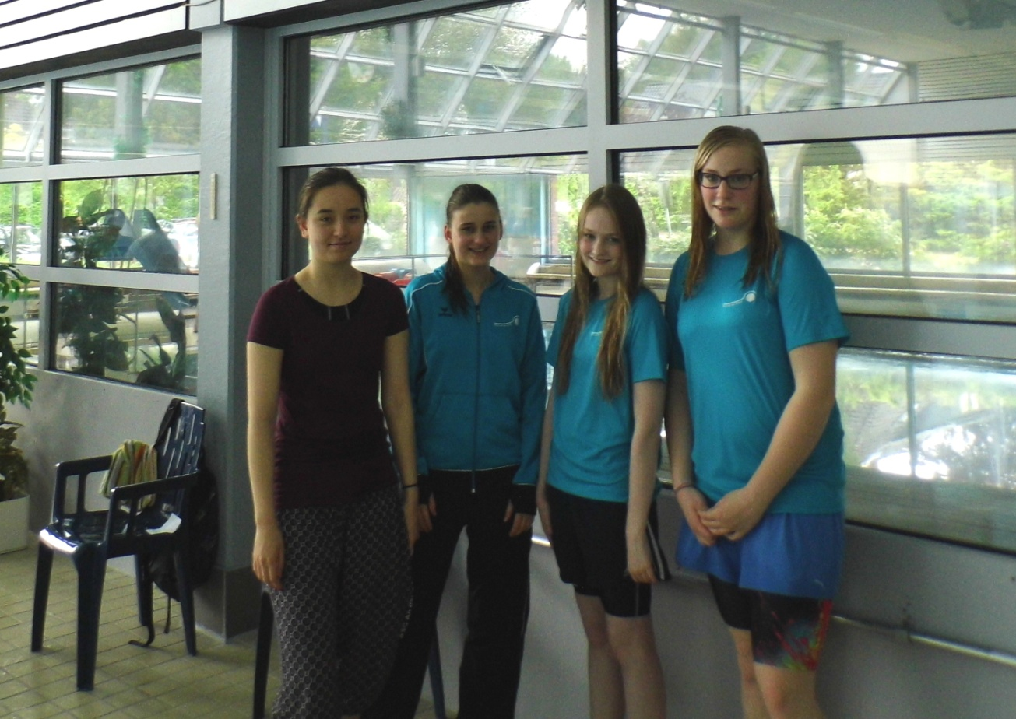
Silbermedaillen gab’s für die weibliche 4x100m Lagen Staffel mit Dorina Nedelcu, Mareike Piel, Nele Hottendorff und Anna-Lena Feldberg
Am letzten Wochenende zeigten die Schwimmer/innen der SSG An der Oste beim Vergleichswettkampf in Hambergen, dass sie in Top-Form sind. Sie schwammen viele persönliche Bestzeiten und erreichten damit vordere Platzierungen.
Gleich zu Beginn schwammen sich die 4x100m Lagen-Staffel der Mädels auf den zweiten Platz in 5:46,28min. Dorina Nedelcu wurde am Ende des Tages als „schnellste Schwimmerin“ des Wettkampfes mit einem Präsent geehrt. Sie schwamm die 100mLagen in 1:19,32min, 100mS in 1:20,02min, 200mF in 2:29,93min und die 100mF in 1:08,05min, damit erreichte sie jedes Mal den 1.Platz in der Jahrgangswertung(`97) und in der Offenen Wertung.
Anna-Lena Feldberg erlangte bei 200mB mit 3:16,07min, bei 200mR mit 2:55,71min und bei 200mL mit 2:52,56min jedes Mal den 1.Platz in der Jg-Wertung(´98) und den 1.Platz in der Offenen Wertung.
Mareike Piel verbesserte ihre Bestzeiten in 100mF auf 1:19,07min, in 200mF auf 2:58,28min und in 200mB auf 3:27,34min.Damit erreichte sie in ihrer Jg-Wertung(`99) immer den 2.Platz.
Nele Hottendorff schwamm 100mF in 1:34,34min, 100mR in 1:49,78min und 100mL in 1:42,16min. Sie blieb nach einer Erkrankung etwas unter ihren Möglichkeiten.
Lynn Glyschewski (Jg2001) schwamm gleich 4x persönliche Bestzeiten: 100mB in 1:50,46min/Platz 3, 200mB in 3:57,94min/Platz 2, 100mR in 2:02,00min und 100mL in 1:52,97min/Platz 6.
Henriette Henning (Jg2001) verbesserte sich in 200mF um 15sec auf 3:31,64min/Pl.3. Weitere pers. Bestzeiten schwamm sie auf 100mF mit 1:38,41min/Pl.4 und auf 100mL mit 1:49,78min/Pl.5. Die 100mR schaffte sie in 1:56,55min und belegte damit Platz 5.
Anna-Maria Präger (Jg2001) schaffte 2 persönliche Bestzeiten, 100mF in 1:35,88min/Pl.3 und 100mB in 1:48,83min/Pl.2. In 100mR (1:49,07min) und 100mL (1:45,67min) erkämpfte sie sich den 4.Platz.
Die Jungen erwischten bei dem Wettkampf keinen guten Start, ihre Staffel wurde wegen eines Frühstarts disqualifiziert. Bei den Einzelstarts zeigten aber auch sie, dass sie gut in Form sind.
Jan –Erik Feldberg hatte wegen einer Verletzung 4 Wochen pausieren müssen. Trotzdem schwamm er in persönlichen Bestzeiten die 100mF in 1:09,37min und die 200mF in 2:30,91min, was jedes Mal den 2.Platz in der Jahrgangs-Wertung(´2000) und in der offenen Wertung bedeutete. In 100mR verbesserte er sich auf 1:27,55min und belegte damit Platz 3.
Niklas Baack(Jg2000) schwamm auch nur persönliche Bestzeiten: 100mF in 1:43,66/Pl.6, 100mB in 2:14,47min/pl.3 und 200mB in 3:56,40min/Pl.3.
Eike Peter(Jg2000) verbesserte sich in 100mF auf 1:27,23min/Pl.5 und in 200mF auf 3:09,94min/Pl.4. Seine Paradedisziplin 200mB schwamm er in 3:47,50min und erkämpfte sich damit in der Jg.-Wertung den 2.Platz (Platz 4 in der offenen Wertung).
Der Jüngste der Mannschaft Joris Heinsohn (Jg2003) schwamm in 100mF mit 1:27,23min und in 200mF mit 3:09,94min jeweils auf den 1.Platz seiner Jahrgangswertung. Bei 100mR schaffte er mit 1:47,94min den 2.Platz.
Für die Schwimmerinnen und Schwimmer der SSG An der Oste folgt nach der Teilnahme am Kreissportfest in Bad Bederkesa Mitte Juni mit dem Kehdinger Jubiläumsschwimmfest in Drochtersen Anfang Juli der vorerst letzte offizielle Schwimmwettkampf im ersten Halbjahr 2014. Bis zu den Sommerferien heißt es dann wieder für alle „Konzentration auf das Rettungsschwimmen und die Schwimmabzeichen“, deren Abnahme kurz vor bzw. kurz nach den Sommerferien erfolgt.

